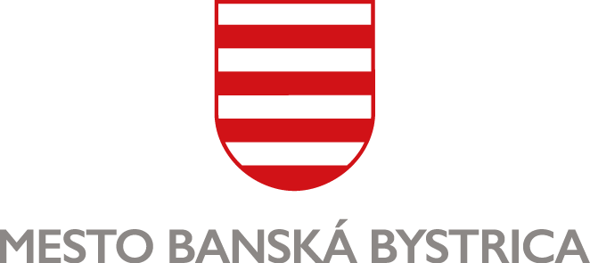
MESTSKÝ ÚRAD, Odbor sociálnych vecí
Oddelenie sociálnej a krízovej intervencie

ŽIADOSŤ O OPAKOVANÉ UZATVORENIE NÁJOMNEJ ZMLUVY
v nájomnom byte
postavenom s podporou Štátneho fondu rozvoja bývania

Žiadateľ:
Meno a priezvisko: ............................................................................................................................
Dátum narodenia: ....................................................................... .....................................................
Trvalý pobyt: .................................................................................................. PSČ: ..........................
žiadam v zmysle zákona č. 443/2010 o opakované uzatvorenie nájomnej zmluvy na nájomný byt č. …......., nachádzajúci sa v nájomnom dome na ulici Sládkovičova*, Šalgotarjánska*, orientačné číslo .…....... v Banskej Bystrici. V súčasnosti platná Zmluva o nájme bytu č. …........... končí dňa …............. .
(*nehodiace sa prečiarknuť)

Domácnosť tvoria nasledovné osoby:
Meno a priezvisko dátum narodenia vzťah k žiadateľovi
…................................................................................ ….......................... …............................
…................................................................................ ….......................... …............................
…................................................................................ ….......................... …............................
…................................................................................ ….......................... …............................
…................................................................................ ….......................... …............................
…................................................................................ ….......................... …............................
Príloha k žiadosti – Potvrdenie o príjme
Za účelom posúdenia plnenia podmienok zakladajúcich uzatvorenie novej nájomnej zmluvy v zmysle zákona č. 443/2010 o dotáciách na rozvoj bývania a o sociálnom bývaní je žiadateľ povinný predložiť k žiadosti potvrdenia o príjme za všetky spoločne posudzované osoby za predchádzajúci kalendárny rok.

Súhlas dotknutej osoby so spracovaním osobných údajov:
„Osobné údaje dotknutých osôb sa spracúvajú v súlade s NARIADENÍM EURÓPSKEHO PARLAMENTU A RADY (EÚ) 2016/679 z 27. apríla 2016 o ochrane fyzických osôb pri spracúvaní osobných údajov a o voľnom pohybe takýchto údajov, ktorým sa zrušuje smernica 95/46/ES (všeobecné nariadenie o ochrane údajov) a so zákonom č. 18/2018 Z. z. o ochrane osobných údajov a o zmene a doplnení niektorých zákonov.
Informácie o spracúvaní osobných údajov prevádzkovateľom sú vám plne k dispozícii na webovom sídle https://www.banskabystrica.sk/urad/ochrana-osobnych-udajov/, ako aj vo fyzickej podobe v sídle a na všetkých kontaktných miestach prevádzkovateľa.“

Dňa …........................................

….................................….......................................
podpis žiadateľa

